СВАДЕБНЫЕ КУКЛЫ
«НЕРА3ЛУЧНИКИ»

Цели:
- привить интерес к культуре своей Родины к истокам народного творчества; развивать творческие способности, образное мышление.
Оборудование: остатки однотонного и цветного ситца, нитки разного цвета, ветошь, тюль или кружево, картон, ленты, ножницы.
Ход занятий:
1.Вводная часть.
1.Организационный момент.
2.Подготовка к занятиям.
3.Инструктаж по технике безопасности.
II. Содержание занятий.
1. Лекция педагога.
- Вступительное слово педагога (на фоне музыки).
Учитель:
Солнце яркое встает-
Спешит на ярмарку народ.
А на ярмарке товары:
Продаются самовары,
Продаются вилы, санки,
и конфеты, и баранки.
Покупают люди Сушки
и на дивную игрушку
Смотрят долго, не дыша:
До чего же хороша!
Свистят свистульки-утки,
Свистит петух-проказник.
Ой вы, гости дорогие!
У нас игрушки расписные
Веселы и ярки,
Примите их в подарки!
Т. Петухова
Этим веселым, радостным стихотворением мы начинаем наши занятия, посвященные игрушке. Игрушка одно из наиболее дешевых произведений искусства. Она доступна всем. Ее отличает от других видов искусства и то, что она сопровождает человека с первого дня рождения до старости. Создание игрушки — прекрасное, древнее и всегда молодое, веселое ремесло в Мире. К тому же — это благородное ремесло: ведь с игрушки, как с первых сказок, стихов и песен, начинается познание прекрасного, игрушка забавляет как ребенка, так и взрослого, она украшает, освещает наш быт улыбкой.
В современном мире существует огромное множество игрушек. Они сделаны из различных материалов (пластмассы, меха, пряжи и так далее), бывают огромных размеров и очень маленькими. Многие из них передвигаются, разбираются на части, а куклы могут даже разговаривать.
Но сегодняшняя наша беседа пойдет об игрушке особой - народной. Такими игрушками играли дети много лет назад на территории России.
• Сведения из истории.
Учитель. Так что же такое народная игрушка? Народные игрушки
это не те, которые создаются целыми партиями на фабриках и заводах. Первую народную игрушку сделал еще древний человек, когда слепил себе горшок для еды, а из Оставшейся глины сделал дочке куклу. И еще тот, кто, сделав себе большое копье, изготовил маленькое копье для сына и куклу из щепочки дочке. А сын и дочь выросли и сделали такие же игрушки своим детям.
Правда, многие народные игрушки были вовсе не для игры. Первобытные люди делали из камня и дерева фигурки богов, чтобы поклоняться им, просить у них милости и защиты. Чаще всего эти фигурки напоминали человеческие фигуры и были самыми первыми куклами. Эти куклы облегчили жизнь первых людей: они спасли множество человеческих жизней, заменив собой людей в обрядах жертвоприношения; служили оберегами от болезней, несчастий, плохой охоты, голода…
Глиняные свистульки и деревянные дудочки делали, чтобы отгонять злых духов. Той же цели служили и погремушки. Узоры тоже рисовали не для красоты, а в качестве магических знаков. Кукла была изображением богини, а образ коня связывался с солнцем. Но со временем грозные свистки, гремящие шары, суровые богини превратились в веселые свистульки, погремушки и нарядных кукол, а магические знаки стали просто красивыми узорами. Такими они и дошли до наших дней.
В России с давних пор существовало много центров народных промыслов. В одних мастерили глиняные игрушки, в других - деревянные, в третьих - плели из соломы.
Народная игрушка есть в любой стране, и у каждой - свой национальный характер, потому что в игрушках отражается человеческая история.
Наш дальнейший разговор пойдет о русской тряпичной кукле, которая была распространена во многих деревнях.
• Сведения о тряпичной кукле.
Учитель. В русской деревне широкое распространение имели самодельные тряпичные куклы. Их делали либо родители, либо сами дети. По древним поверьям считалось что глаза, нос и рот рисовать нельзя, так как кукла с лицом приобретает душу и может навредить ребенку, а куклы без лица оберегали дом и очаг. Такие куклы - берегини передавались по наследству от матери к дочери; они помогали своим хозяевам во время невзгод и спасали их от нечистой силы.
Если такие предметы народного обихода, как одежда, резная и расписная посуда, изделия из бересты, нередко сохранялись в течение долгих лет, то кукла и Другие игрушки не имели материальной ценности и не являлись предметом первой необходимости. Их поэтому особо не берегли, «жизнь» игрушки была кратковременной.
Крестьянские куклы были очень простыми, делались в основном из тряпок с помощью традиционных приемов. В каждой местности были свои способы их изготовления. Вот как делали кукол в Полтавской, Киевской и Черкасской областях: брали кусок белой ткани, клали посерединке кусок ветоши и перетягивали суровой ниткой голова куклы готова. Осталось надеть на нее платочек, а к концам скрутки привязать яркие лоскутки. Вот и вся кукла!
А в Подмосковье кукол-пеленашек сворачивали из двух платков и перевязывали ленточкой. На Урале сворачивали валик из ткани, сверху клали вату и накидывали платочек. Оставалось перетянуть верх валика — получалась головка, завязать два конца платочка — получались руки. Часто к голове куклы еще прилаживали кудельную косу.
В любой самодельной игрушке отразились лучшие черты русских людей: они простые, жизнерадостнее и мирные.
2.Практичсская часть.
Учитель, Сегодня мы с вами научимся изготавливать самые простые тряпичные куклы — свадебные куклы «неразлучники», «красота». Разложите на столе остатки ситца, нитки, Ткань обязательно должна быть отутюженной. Настройтесь на интересую работу и в получите огромное удовольствие.
• Свадебные куклы «неразлучники» (рис. 1).
Такие куклы бытовали в Тульской губернии, их дарили на свадьбу. Ситец должен быть однотонного цвета (можно белого), а нитки — контрастирующего с тканью (к белой ткани лучше взять красные нитки). Также пригодятся ветошь, тюль или кружево.
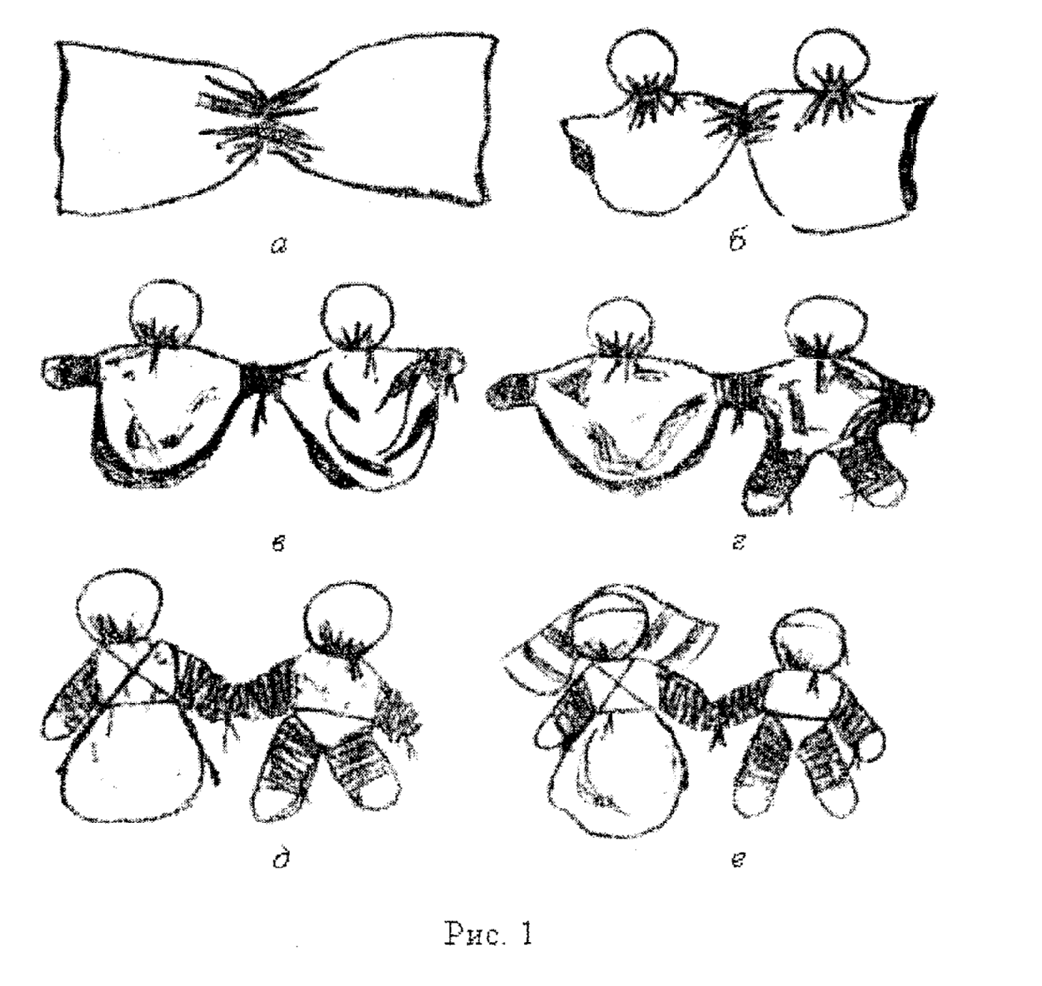

Порядок работы:
1) Возьмите прямоугольный кусок ткани.
2) Перегните его пополам по горизонтали.
3) Перевяжите ткань посередине нитками (рис. 1, а).
4) С обеих сторон от перевязки подложите под ткань ветошь, оформите головы кукол и перевяжите шеи нитками (рис. 1, 6).
5) Из ткани по краям оформите ручки, обмотайте их нитками: в середине, на месте перевязки, обмотайте нитками общую руку (рис. 1, в).
6) У одной из кукол сформируйте из ткани ножки, обмотайте их нитка м (рис. 1. г).
7) Подпояшьте кукол. Грудь куклы невесты перевяжите нитками крест- накрест (рис. 1, д).
8) Из ниток сделайте куклам повязки на головы. На голове куклы-невесты укрепите фату из тюля или кружева (рис. 1, е).

